RESEARCH ARTICLE
基于多层感知机的多层介质薄膜光谱预测与辅助设计
MLP-Based Spectral Prediction and Data-Driven Design of Multilayer Dielectric Thin Films
姓名： 潘欣宁 学号：2023270026
λtarget：__________ nm seed：__________ design_seed：__________
Abstract
【写作提示】150–250字，依次说明研究问题、TMM数据生成、MLP代理模型、主要结果和结论。
请在此撰写摘要。
Keywords: optical thin films; transfer matrix method; multilayer perceptron; surrogate model; AI for Science

1. Introduction
【写作提示】建议3–4段：研究背景 → TMM等物理计算方法 → AI代理模型的意义 → 本文研究目标。不要写成综述。
第一段：介绍多层介质薄膜及其光谱响应与膜厚、折射率、干涉之间的关系。
第二段：介绍传输矩阵法（TMM）作为薄膜光谱计算的经典物理方法，以及大规模参数扫描时的计算需求。
第三段：引出机器学习代理模型，通过数据学习“膜厚 → 光谱”的非线性映射，从而辅助大量候选结构的快速筛选。
第四段：明确本文研究三个问题：MLP能否准确预测光谱；训练数据量如何影响预测性能；MLP能否辅助目标波长下的薄膜设计。
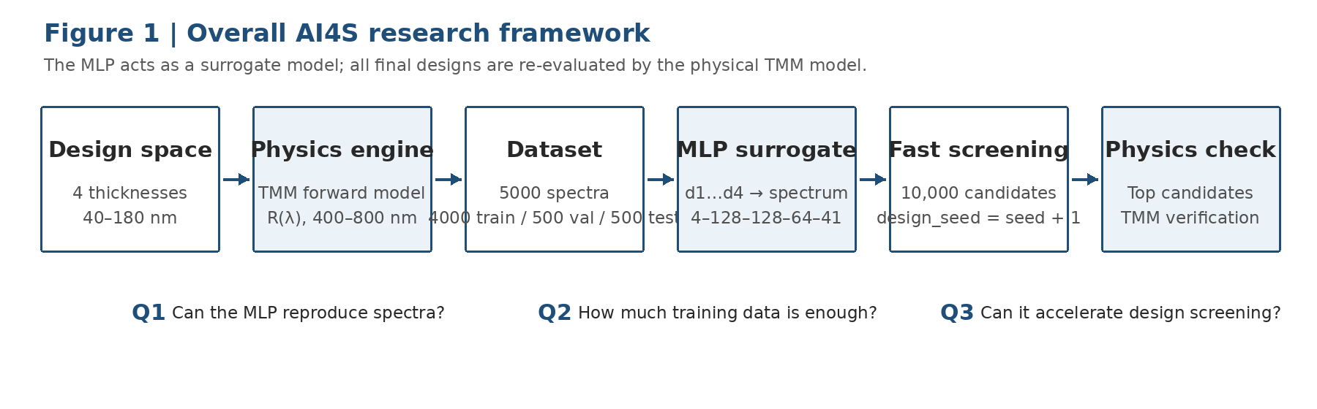
Figure 1. Overall workflow of the AI4S thin-film study.

2. Materials and Methods
【写作提示】Methods应做到别人可以依据本节和GitHub仓库复现工作。所有参数以实际代码为准。

2.1 Optical model and transfer matrix method
研究对象统一为 Air/H/L/H/L/Glass 四层介质膜，正入射、无吸收并忽略色散。高、低折射率材料分别取 nH = 2.30 和 nL = 1.45，玻璃基底 ns = 1.52，每层膜厚在40–180 nm内变化。
δᵢ = 2π nᵢ dᵢ / λ
【写作提示】补充实际代码中使用的2×2特征矩阵、矩阵连乘方式和反射率R的计算公式。
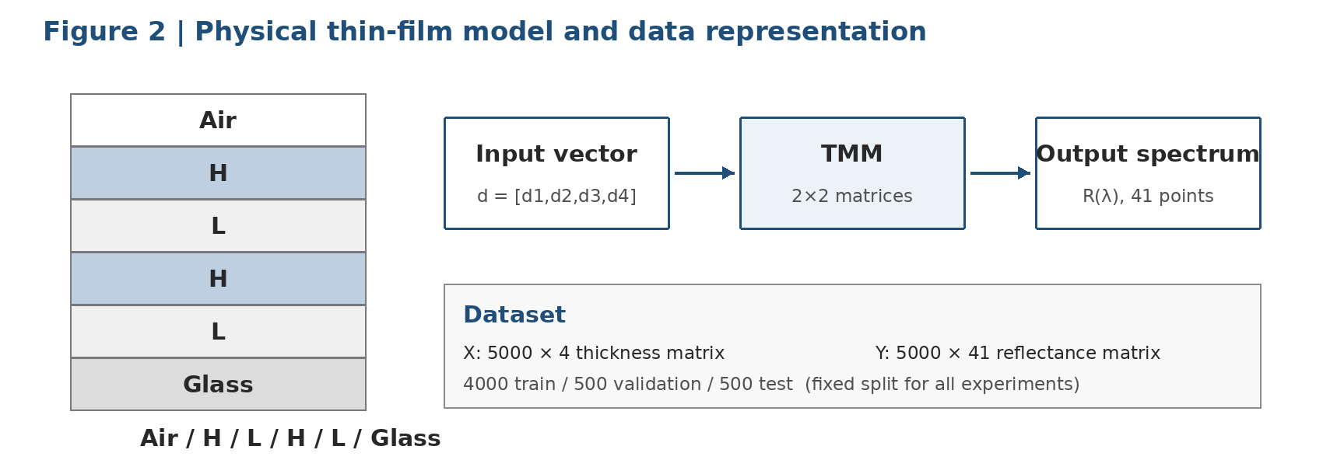
Figure 2. Physical model and TMM-based generation of thickness–spectrum data.

2.2 Student-specific target wavelength and random seed
目标波长与随机种子均由学号确定。设学号后两位为 N，则 λtarget = 450 + 10 × (N mod 31) nm。基准随机种子 seed 取学号后6位整数；数据集生成、数据划分和MLP初始化均由该seed控制。为避免设计候选与训练数据重复，设计阶段采用 design_seed = seed + 1。
【写作提示】正文中给出自己的 λtarget、seed 与 design_seed；GitHub代码中必须显式设置随机种子。

2.3 Dataset generation
使用个人seed随机生成5000组膜厚组合，在400–800 nm范围内以10 nm步长计算反射率。一次固定随机排列后，将前4000组作为训练集、接下来500组作为验证集、最后500组作为测试集。此划分在后续所有实验中保持不变。

2.4 MLP surrogate model
MLP输入为四层膜厚 [d1, d2, d3, d4]，输出为41个波长采样点的反射率。建议统一采用4–128–128–64–41作为基础结构，并以MSE作为训练损失。
【写作提示】写清楚实际使用的激活函数、优化器、学习率、batch size、epoch，以及seed的设置方法。
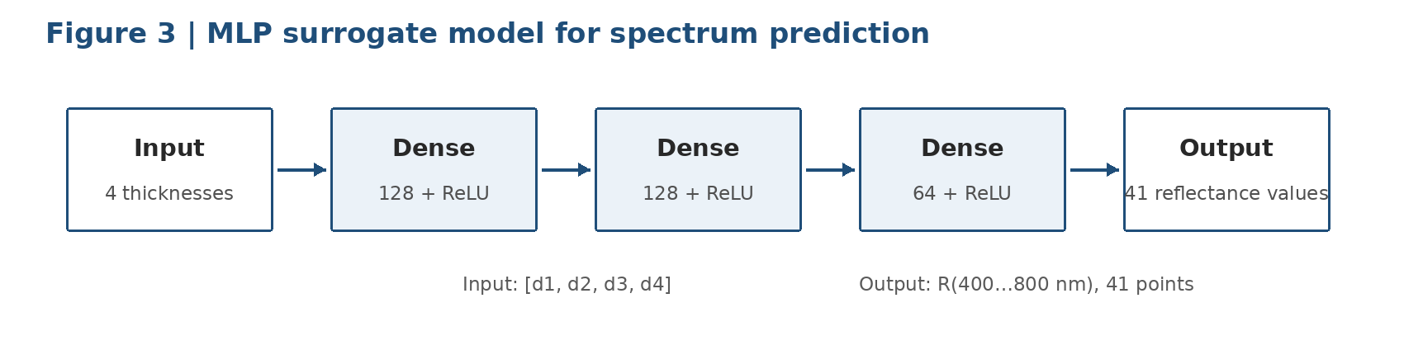
Figure 3. Architecture of the MLP surrogate model.

2.5 Training-size experiment
从固定4000组训练池中依次取前500、1000、2000和4000组训练模型；验证集和测试集始终使用固定的500组样本。除训练样本数外，其余训练设置保持一致。

2.6 MLP-assisted thin-film screening
使用 design_seed = seed + 1 随机生成10000组新的候选膜厚，用训练完成的MLP预测其反射光谱，并按个人 λtarget 处的反射率排序。选择Top 10候选后，用TMM重新计算真实光谱，并确定最终Top 5设计。

3. Results
【写作提示】Results重点报告客观结果和定量指标，原因分析主要放在Discussion。

3.1 MLP training and spectral prediction
在此插入由代码生成的图
Loss vs epoch
Figure 4. Training and validation losses of the MLP surrogate model.
在此插入由代码生成的图
至少3个测试样本
Figure 5. Comparison of TMM-calculated and MLP-predicted spectra on representative test samples.

3.2 Effect of training-set size
在此插入由代码生成的图
500 / 1000 / 2000 / 4000 training samples
Figure 6. Effect of training-set size on the test error.

3.3 MLP-assisted thin-film design
在此插入由代码生成的图
标出个人 λtarget
Figure 7. MLP-predicted and TMM-verified spectra of the selected design.
Rank | d1/nm | d2/nm | d3/nm | d4/nm | MLP Rtarget | TMM Rtarget
1 | — | — | — | — | — | —
2 | — | — | — | — | — | —
3 | — | — | — | — | — | —
4 | — | — | — | — | — | —
5 | — | — | — | — | — | —
Table 1. Top five candidate thin-film designs selected by the MLP and verified using TMM.

3.4 Representative failure case
在此插入由代码生成的图
必须保留并分析至少一个较差案例
Figure 8. A representative case with relatively large MLP prediction error.

4. Discussion
【写作提示】建议围绕预测准确性、数据量效应、代理模型的设计价值、失败原因与局限展开。
第一段：结合Figure 5讨论MLP对膜厚—光谱映射的学习效果及主要误差来源。
第二段：结合Figure 6讨论训练数据增加带来的收益，以及是否出现边际收益递减。
第三段：结合Figure 7说明MLP作为代理模型在大量候选筛选中的意义，同时强调最终结果必须由TMM重新验证。
第四段：结合Figure 8讨论模型失效的可能原因及本研究的局限。

5. Conclusions
【写作提示】100–150字，直接回答三个研究问题，并至少给出一个定量结果。
请在此撰写结论。
Data and Code Availability
The data used in this work were generated using the TMM code developed in this study. All source code, model-training scripts, thin-film screening scripts, environment dependencies, and instructions for reproducing the main results are available at:
https://github.com/USERNAME/REPOSITORY
The GitHub repository should remain accessible during the current semester. The README should clearly report the student-specific λtarget, seed and design_seed and describe how to reproduce the main figures and results.
References
【写作提示】建议8–12篇真实文献；至少覆盖光学薄膜/TMM、机器学习代理模型或AI辅助设计，并采用统一的Research Article参考文献格式。
[1] Author(s). Title. Journal Year, Volume, Pages/Article No.
[2] Author(s). Title. Journal Year, Volume, Pages/Article No.
[3] Author(s). Title. Journal Year, Volume, Pages/Article No.
[4] Author(s). Title. Journal Year, Volume, Pages/Article No.

